Le Papillon  Mets les images en ordre chronologique (selon l’apparition dans le film) | 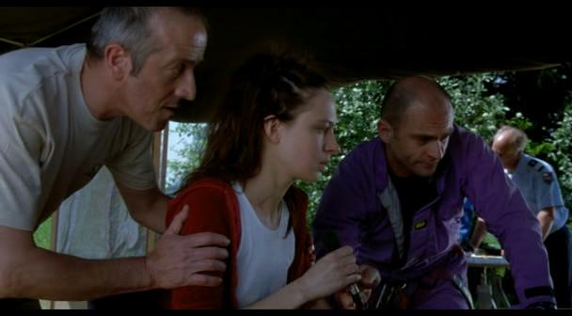  a | 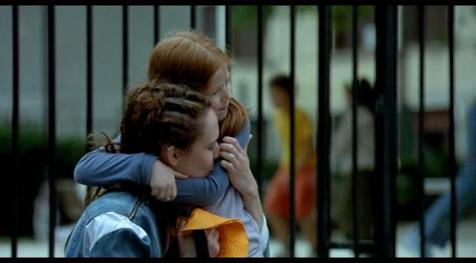  b
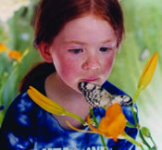  c | 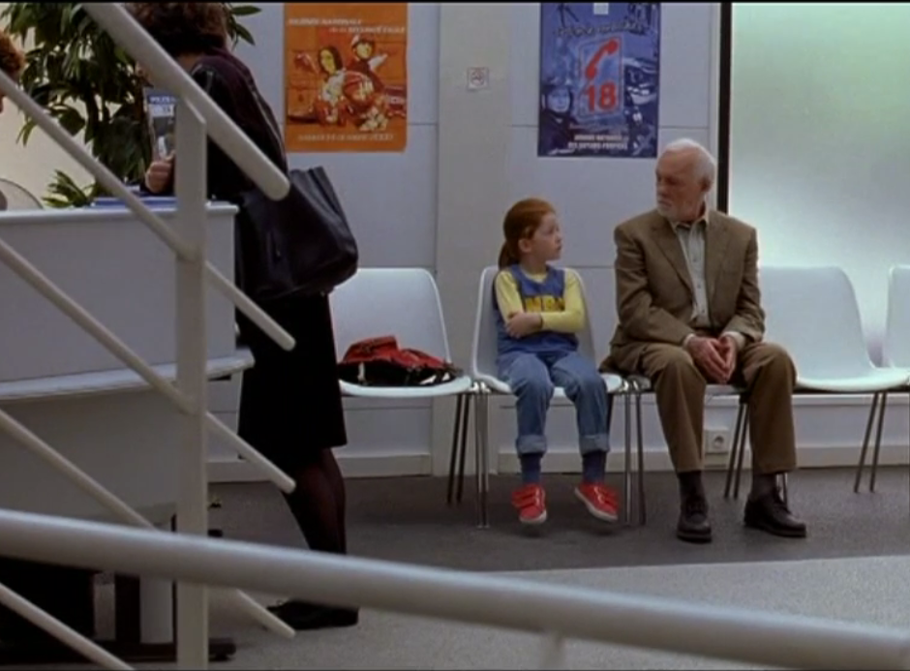  d | 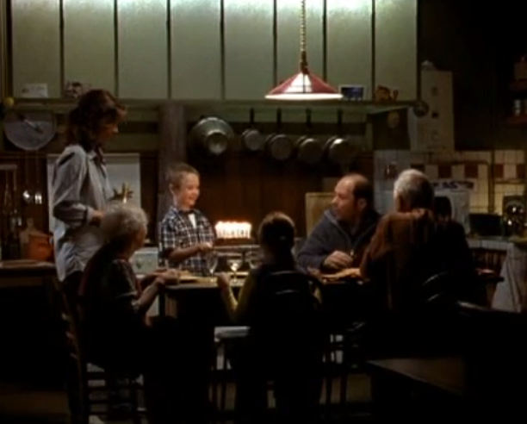  e
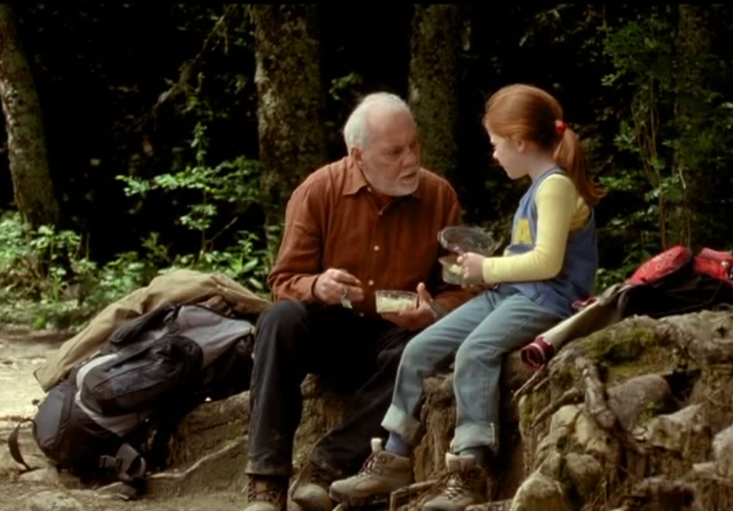  f | 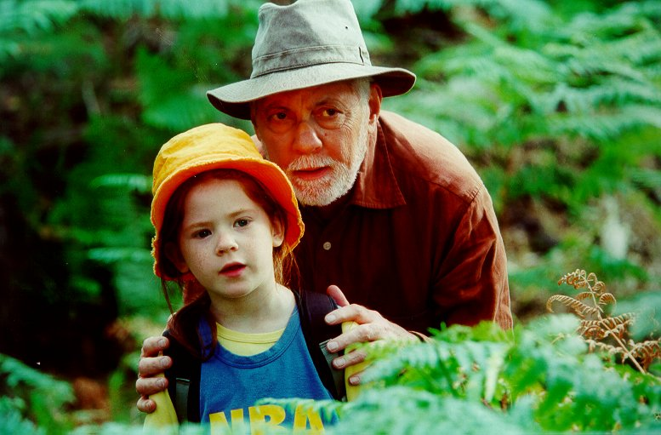  g | 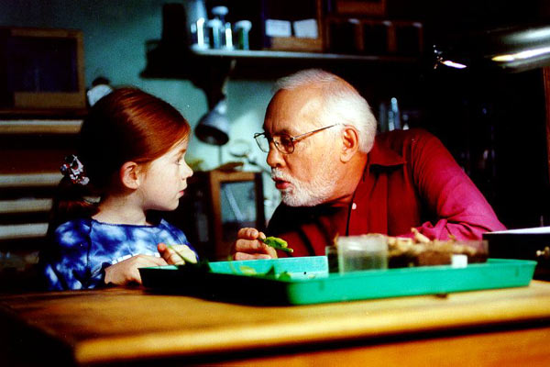  h

1 |  | 2 |  | 3 |  | 4 |  | 5 |  | 6 |  | 7 |  | 8

Réponds à des questions
- Comment s’appelle la petite fille?
- Quel âge a-t-elle ?
- Comment s’appelle le vieux monsieur?
- Comment s’appelle la maman de la petite fille?
- Quel est le nom de papillon qu’il cherche ?

Quels sont les personnages de ces dialogues ?
1. – Pourquoi vous partez comme ça sur un coup de tête ? Vous en avez plein de papillons.
– Mais celui-là est différent. Ce sera trop long de vous expliquer tout ça.
2. – Allez, on y va.
– D'accord, mais tu me racontes une histoire.
– Ah une histoire... mais je ne connais pas d'histoires.
– A quoi ça sert d'être vieux alors si tu ne connais pas d'histoires ?

3. – Elle était habillée comment ?
– Un T-shirt avec des grosses lettres.
– NBA
4. http://platea.pntic.mec.es/cvera/hotpot/le_papillonb.htm (cliquer, écouter et choisissez la bonne réponse)

